**《智能抄表业务系统》**

**详细设计说明书**

1引言 4

1.1编写目的 4

1.2背景 4

1.3定义 4

2程序系统的结构 4

3系统管理模块设计说明 5

3.1程序描述 5

3.2功能 6

3.3 性能 7

3.3.1时间特性要求 7

3.3.2灵活性 7

3.4算法 7

3.5流程逻辑 8

3.6注释设计 8

3.7限制条件 8

3.8测试计划 8

3.9尚未解决的问题 9

4．设备模块设计说明 9

4.1程序描述 9

4.2功能 9

4.3 性能 12

4.3.1时间特性要求 12

4.3.2灵活性 12

4.4算法 13

4.5流程逻辑 13

4.6注释设计 13

4.7限制条件 14

4.8测试计划 14

4.9尚未解决的问题 14

5．统计模块设计说明 14

5.1程序描述 14

5.2功能 14

5.3性能 16

5.3.1时间特性要求 16

5.3.2灵活性 16

5.4算法 17

5.5流程逻辑 17

5.6注释设计 17

5.7限制条件 18

5.8测试计划 18

5.9尚未解决的问题 18

6．区域管理设计说明 18

6.1程序描述 18

6.2功能 18

6.3性能 19

6.3.1时间特性要求 19

6.3.2灵活性 19

6.4算法 19

6.5流程逻辑 19

6.6注释设计 20

6.7限制条件 20

6.8测试计划 20

6.9尚未解决的问题 20

# 1引言

## 1.1编写目的

详细设计说明书是在概要设计的基础上进一步明确系统结构，表示出软件结构的图表，完成算法设计、数据结构设计、物理设计等，详细地描述的逐个模块，包括算法和逻辑流程，为下一步系统的实现和测试做准备。

本文档的预期读者是程序开发人员和程序测试人员。

## 1.2背景

A.待开发软件名称：智能抄表业务系统

B.项目提出者：四川长虹网络科技有限公司

C.开发者：成都卓影科技股份有限公司

## 1.3定义

|  |  |  |  |
| --- | --- | --- | --- |
| **用户管理** | **设备** | **统计** | **区域** |
| UserManage | Device | count | Region |

# 2程序系统的结构

本节用一系列图表列出本程序系统内的每个程序（包括每个模块和子程序）的名称、标识符和它们之间的层次结构关系。

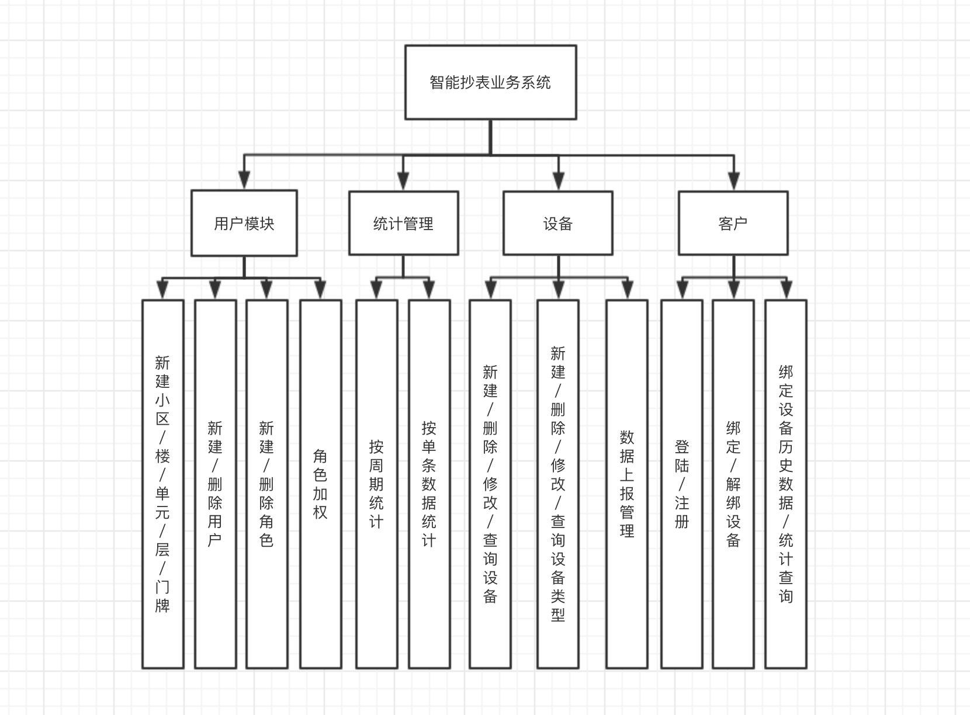

# 3系统管理模块设计说明

## 3.1程序描述

该模块主要用于管理角色、普通管理员、普通用户、日志、密码模块。

管理员主要分为3种类型：

1. 超级管理员（系统级别的，只有一个）
2. 管理员（除不具有新建管理员权限外，继承所有超级管理员权限）
3. 普通用户（只具有查看权限，也可以下发角色来对其升级）

## 3.2功能

1. **角色管理**
   1. 查看角色列表
   2. 角色创建
   3. 角色修改
   4. 删除角色
2. **管理员管理**
   1. 查看管理员列表
   2. 管理员新建
   3. 权限修改
   4. 用户修改
   5. 删除用户
   6. 修改密码
3. **日志信息管理**
   1. 查看日志列表
   2. 日志查询
4. **密码管理**
   1. 登陆密码修改

## 3.3 性能

### 3.3.1时间特性要求

响应时间：3s内

更新处理时间：3s内

数据的更换和传送时间：3s内

### 3.3.2灵活性

本节说明对该软件的灵活性的要求，即当需求发生某些变化时，该软件对这些变化的适应能力：

A.运行环境的变化：该软件适用于现在主流的Linux和Windows操作系统。

B.精度和有效时限的变化：因不同情况而定。

C.计划的变化和改进：根据用户的需求随时最软件做必要的升级和更新。

## 3.4算法

无

## 3.5流程逻辑

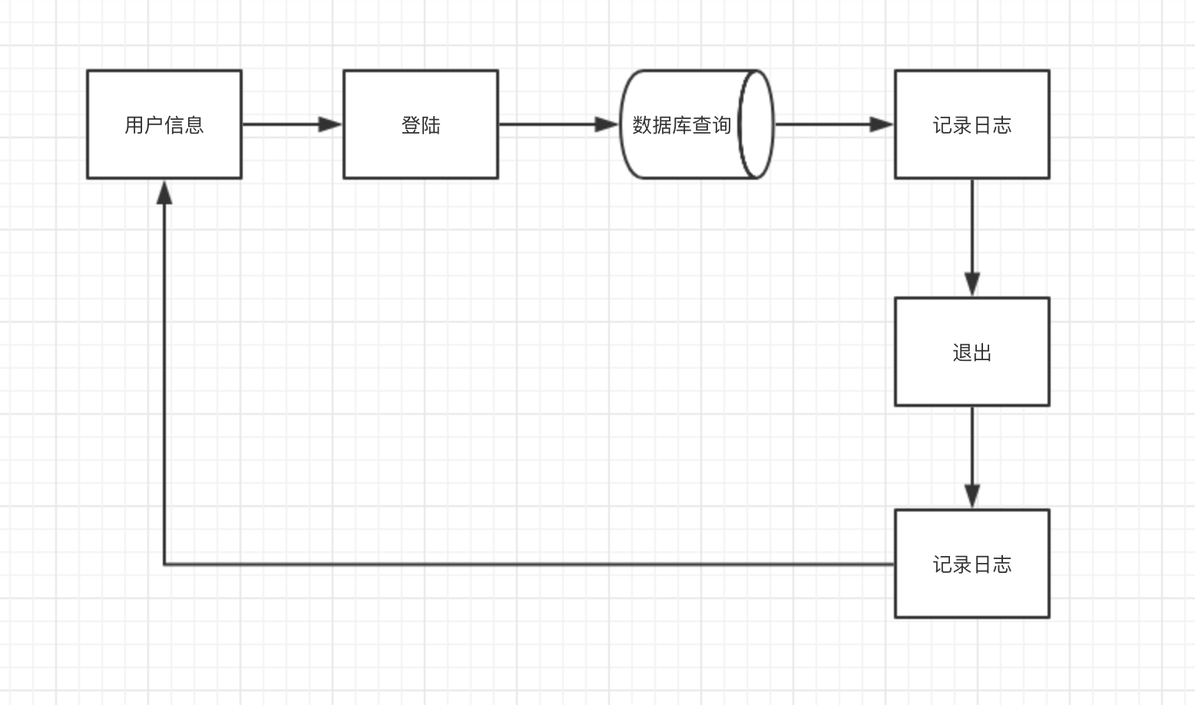

## 3.6注释设计

本节说明准备在程序中安排的注释：

A、在模块首部注释说明模块开始编写的时间、编写人员及其基本功能。

B、在变量声明阶段，大概说明变量的类型和用途。

C、在个判断、循环或者顺序枝分点上注释说明程序代码的功能。

## 3.7限制条件

必须保证客户端程序能正常连接到服务器，服务器网络可达。

## 3.8测试计划

测试用例：选取有代表性的数据，避免使用穷举法。

测试方法：使用白盒测试法，语句覆盖、判定覆盖、条件覆盖等操作。

## 3.9尚未解决的问题

暂无。

# 4．设备模块设计说明

## 4.1程序描述

    该模块负责显示设备列表、历史读数、异常列表、设备详情、修改、增加、删除、导出操作。

## 4.2功能

1. 设备列表

分页展示所有的设备数据，每行显示一个设备，主要字段包括：序号、设备类型、所属区域、所属小区、最近回传时间、IMEI、安装

位置、手机号、最新读数、最近图片（缩略图）、是否异常、RSRQ和电池电压等。在设备列表页面，点击最近图片可以直接查看大图。

设备列表行数据可以点击，点击后可呈现设备明细数据。 设备列表页面可自定义显示列，最多可以选择7个项目。

1. 设备详情

设备详情主要包括：当前读数、回传时间、所属小区、最近时间、安装位置、设备类型、安装时间、IMEI、图片列表、是否异常、RSRQ、电池电压、CSQ、SNR、服务基站ID等信息。

图片列表可通过左右导航按钮加载更多图片，点击图片后设备详情信息自动更新。注意回传时间、当前读数、RSRQ、电池电压、CSQ、SNR、服务基站等会随着图片的切换改变。

1. 设备添加

添加设备时，需要填入设备基本信息，包括设备类型、所属区域、所属小区、IMEI、手机号、初始读数、安装位置、安装时间。

设备添加需要能够支持批量导入，数据导入模板可以提供下载链接供用户参考。

1. 设备修改

设备基础信息可以进行修改，修改后的信息被保存后立即生效。

设备的状态包括正常、异常、未确认异常，管理员可以手动修改

设备状态。 异常状态的水表来源3个方面：

A) 系统检测到异常，比如未传数据，拍照不清楚，列为未确认异常，管理员手动确认为是否为“异常”。

B) 数据统计为异常，比如一个月用水突然增加或者减少很多；列为未确认异常，管理员手动确认为是否为“异常”，系统默认相对上一个月增加50%或减少50%为异常，管理员后台也可以分别配置增加、减少异常比例。

C) 工作人员，现场检查到的异常水表，但是还未更换的。

1. 设备删除

用户可以选择删除设备，删除设备前需要用户二次确认。设备被删除后，设备上报的数据会继续保存，但是前端界面不会展示。

1. 设备查询

设备查询需要支持多维度组合查询，查询维度主要包括设备类型、设备所属区域等。

1. 数据导出

设备列表数据可导出为excel文件。导出的数据文件中包含所有的查询结果设备，未执行查询则默认导出所有的设备数据。

用户导出数据时，需要让用户选择导出的excel版本：用户可以选择office2003版本，或者office2007及更新版本。

A) 用户选择office2003版本，则单个excel最大行数为65536，若超过65536则自动分为多个Excel表，确保每个Excel行数不超过65536；

B) 用户选择office2007及更新版本，最大行数为1048576，若超过1048576则自动分为多个Excel表，确保每个Excel行数不超过1048576。

1. 异常设备列表

呈现异常设备列表，展示效果和设备信息管理页面类似，设备查询条件需要支持按异常原因进行查询。

水表异常情况描述字段目前包括：图片异常（图片无数据）、解析读数异常（图片有数据但是返回的图像识别数据带有X）、用水量异常增加、用水量异常减少。

1. 历史抄表信息

历史抄表信息和设备信息管理功能类似，不同之处在于：

A) 设备信息管理列表一个用户只显示一条数据，历史抄表信息把同一用户的抄表记录都按时间倒序，由上到下排列。显示完一个用户再显示第二个用户数据。

B) 设备管理信息“最近回传时间”列对应历史抄表数据“回传时间”列。

C) 设备管理信息“最新读数”列对应历史抄表数据“读数”列。

D) 设备管理信息“最近图片”列对应历史抄表数据“抄表图片”列。

## 4.3 性能

### 4.3.1时间特性要求

响应时间：3s内

更新处理时间：3s内

数据的更换和传送时间：3s内

### 4.3.2灵活性

本节说明对该软件的灵活性的要求，即当需求发生某些变化时，该软件对这些变化的适应能力：

A.运行环境的变化：该软件适用于现在主流的Linux和Windows操作系统。

B.精度和有效时限的变化：因不同情况而定。

C.计划的变化和改进：根据用户的需求随时最软件做必要的升级和更新。

## 4.4算法

  无。

## 4.5流程逻辑

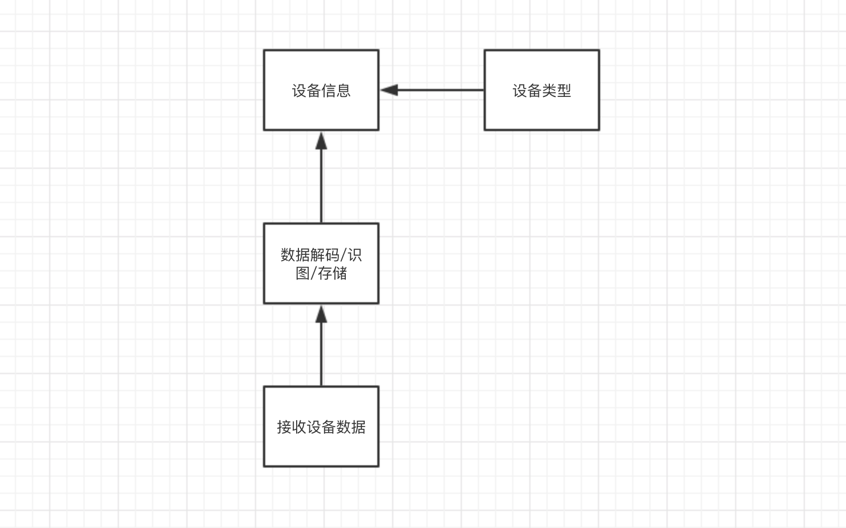

## 4.6注释设计

本节说明准备在程序中安排的注释：

A、在模块首部注释说明模块开始编写的时间、编写人员及其基本功能。

B、在变量声明阶段，大概说明变量的类型和用途。

C、在个判断、循环或者顺序枝分点上注释说明程序代码的功能。

## 4.7限制条件

必须保证客户端程序能正常连接到服务器，服务器网络可达。

## 4.8测试计划

测试用例：选取有代表性的数据，避免使用穷举法。

测试方法：使用白盒测试法，语句覆盖、判定覆盖、条件覆盖等操作。

## 4.9尚未解决的问题

暂无。

# 5．统计模块设计说明

## 5.1程序描述

   该模块主要负责对设备上报的数据进行每周期的统计（默认时间：1天）,每次只统计当月的数据。

## 5.2功能

1. 用户用水明细

A) 统计查询

能够通过筛选区域、设备IMEI、起始时间段进行条件查询用户水量统计图，统计结果可手动刷新，可导出为excel文件。

系统默认填入时期为最近1年。

B) 用水量统计

包括用户上月用水量、本月用水量、数据信息统计（记录条数、用水总量）。

C) 水量走势图

根据用户选择的查询指标，展示用户的水量走势图，包括：

D) 月用水量走势图

按月呈现选择的时间段内用户的用水走势，展示模式包括折线图、柱状图、明细数据列表，用户可通过图标切换展示模式，默认为折线图。

月用水量需要和上一年同时间数据进行对比，因此展现结果需要体现出上一年同周期对比数据。

系统默认展示月用水量走势图。

1. 年用水量走势图

按年呈现选择的时间段内用户的用水走势，展示模式包括柱状图、明细数据列表，用户可通过图标切换展示模式，默认为柱状图图。

1. 总体运营管理

整体运营管理功能和用户用水明细统计类似，不同之处在于：查询时需要选择区域、起始时间段。用户用水明细必须精确到某一用户，总体运营管理为可以只选者区域（比如高新区），或者精确到小区。

## 5.3性能

### 5.3.1时间特性要求

响应时间：3s内。

更新处理时间：3s内。

数据的更换和传送时间：3s内。

### 5.3.2灵活性

本节说明对该软件的灵活性的要求，即当需求发生某些变化时，该软件对这些变化的适应能力：

A.运行环境的变化：该软件适用于现在主流的Linux和Windows操作系统。

B.精度和有效时限的变化：因不同情况而定。

C.计划的变化和改进：根据用户的需求随时最软件做必要的升级和更新。

## 5.4算法

月用水 = 本月最新读数 – 上月最后读数

上年用水 = 上年12月份相加总和

如果在某月用水读数异常情况下跳过本设备统计

当用户修改某月用水量时算法如下：

本月用水 = 修改数 – 上月读数

下月用水 = 下月读数 – 修改数 （如果有）

## 5.5流程逻辑

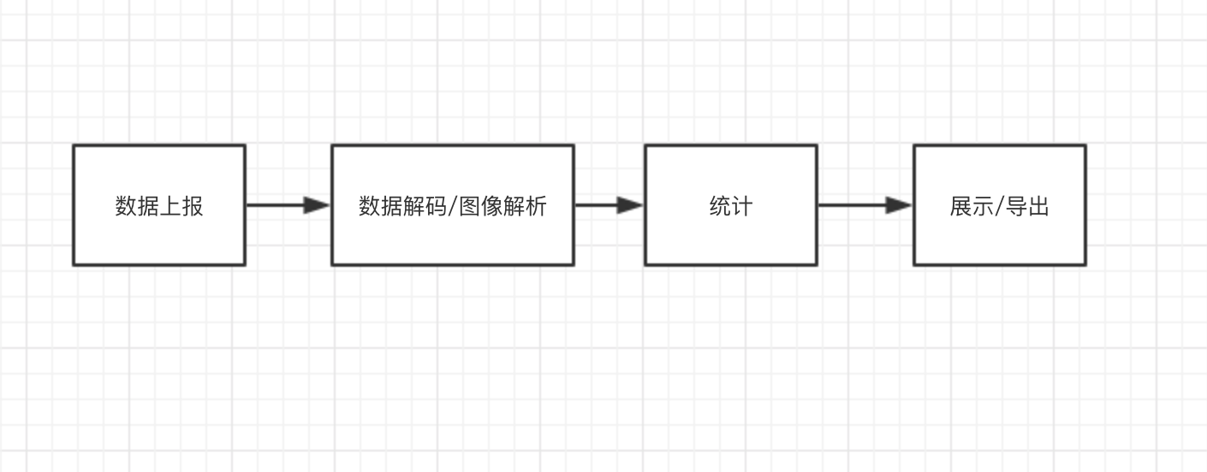

## 5.6注释设计

本节说明准备在程序中安排的注释：

A、在模块首部注释说明模块开始编写的时间、编写人员及其基本功能。

B、在变量声明阶段，大概说明变量的类型和用途。

C、在个判断、循环或者顺序枝分点上注释说明程序代码的功能。

## 5.7限制条件

必须保证客户端程序能正常连接到服务器，服务器网络可达。

## 5.8测试计划

测试用例：选取有代表性的数据，避免使用穷举法。

测试方法：使用白盒测试法，语句覆盖、判定覆盖、条件覆盖等操作。

## 5.9尚未解决的问题

暂无。

# 6．区域管理设计说明

## 6.1程序描述

该模块主要负责对某个区域下的小区信息进行管理。

## 6.2功能

1. 区域查询

根据区域ID获取下级所有区域信息。

1. 增加小区
2. 地图显示小区

## 6.3性能

### 6.3.1时间特性要求

响应时间：3s内。

更新处理时间：3s内。

数据的更换和传送时间：3s内。

### 6.3.2灵活性

本节说明对该软件的灵活性的要求，即当需求发生某些变化时，该软件对这些变化的适应能力：

A.运行环境的变化：该软件适用于现在主流的Linux和Windows操作系统。

B.精度和有效时限的变化：因不同情况而定。

C.计划的变化和改进：根据用户的需求随时最软件做必要的升级和更新。

## 6.4算法

无

## 6.5流程逻辑

区域管理的数据逻辑组织为：省-市-县-小区-楼-单元-栋-层-门牌。

## 6.6注释设计

本节说明准备在程序中安排的注释：

A、在模块首部注释说明模块开始编写的时间、编写人员及其基本功能。

B、在变量声明阶段，大概说明变量的类型和用途。

C、在个判断、循环或者顺序枝分点上注释说明程序代码的功能。

## 6.7限制条件

必须保证客户端程序能正常连接到服务器，服务器网络可达。

## 6.8测试计划

测试用例：选取有代表性的数据，避免使用穷举法。

测试方法：使用白盒测试法，语句覆盖、判定覆盖、条件覆盖等操作。

## 6.9尚未解决的问题

暂无